1. תיאור במספר משפטים את רעיון האסט' ותנאי כניסה ויציאה:
2. האסטרטגיה משתמשת בנתונים של "מדד הפחד" VIX ורצועות של טווח התנודות שלו בתקופות האחרונות.  
   על ידי זיהוי של עלייה או ירידה מהירה ננצל את ההזדמנות ומבצעים לונג או שורט, בהתאמה.

זאת מתוך הנחה שעלייה שיוצאת מתחומי הרצועה העליונה היא עלייה קיצונית שאחריה תבוא התמתנות. ואותו דבר לגבי ירידה, כשאר הירידה יוצאת מתחומי הרצועה התחתונה אנו נצפה ל"תיקון" בתקופה הקרובה.

תנאי כניסה: כאשר הערך המנורמל של VTI עולה מעל הרצועה העליונה נכנס ללונג או יורד מתחת לרצועה התחתונה נכנס לשורט.  
תנאי יציאה: נחזיק בפוזיציה לפחות 5 ברים ואחר כך בלונג: אם הlow של הבר הנוכחי נמוך מהlow של שני הברים הקודמים נצא (זיהוי תחילת מגמת ירידה) ובשורט: אם הhigh של הבר הנוכחי גבוה משני הhigh הנוכחיים (זיהוי תחילת מגמת עלייה).

1. המכשיר עליו מורצת האסטרטגיה הוא**iShares Russell 2000 Index Fund** . מדובר בקרן נאמנות סחירה בארה"ב. החל מאוגוסט 2012, זה ה ETF השני הכי נסחר בעולם. הETF הזה מאוד נזיל .
2. צירפנו אקסל השוואה בין סיכום ניתוח אסטרטגיה בלי עמלה לאסטרטגיה עם עמלה של 5$.  
   ההבדל היחיד הוא שעבור כל טרייד "נקנסנו" בעוד 10$, 5$ לכל פעולה.  
   פקטור הרווח ירד מ1.82 ל1.81 וסך הרווח שלנו נחתך ב990$(99 טריידים).

4.

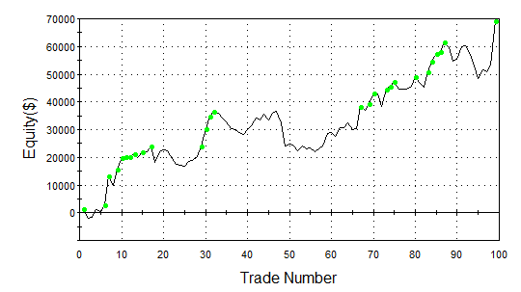

ניתוח הגרף + הדו"ח(עם החמש דולר עמלה):

|  |  |
| --- | --- |
| 69210$ | Total Net Profit |
| 1.81% | Profit Factor |
| 99 | Total Number of Trades |
| 68 | Long Trades |
| 31 | Short Trades |
| 57.58% | Percent Profitable |
| 57 | Winning Trades |
| 69.21% | Return on Initial Capital |
| 5.48% | Annual Rate of Return |
| 89.01 | RINA Index |
| 31.03% | Percent of Time in the Market |
| -18940$ | Max. Drawdown (Intra-day Peak to Valley) |
| 18.94% | as % of Initial Capital |
| 365.42% | Net Profit as % of Drawdown |
| 14580$ | Account Size Required |

* מעל 57.5% מהטריידים הם רווחיים.
* החזר על הון ראשוני של 100000$ הוא 69.21%
* MAXDRAWDOWN הוא 18.94% מהתיק.
* הפוזיציות לונג קרו יותר כלומר עלינו מעל הרצועה העליונה יותר פעמים משירדנו ובנוסף הם גם תוצאות טובות יותר – פרופיט פקטור של 1.89 בלונג מול 1.54 בשורט.